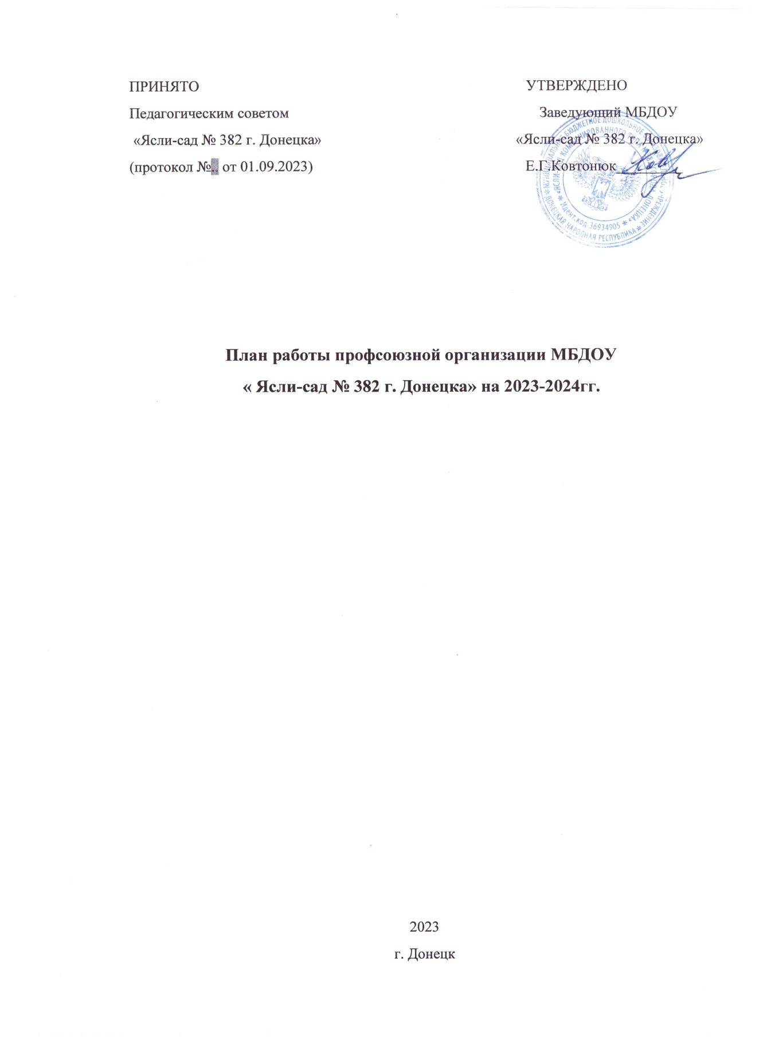

|  |  |
| --- | --- |
| **План работы профсоюзной организации**  **МБДОУ« Ясли-сад № 382 г. Донецка» на 2023-24г.** | |
| **Месяц** | **Содержимое** |
| август | Участие в приемке образовательного учреждения к новому учебному году. Согласование расписания занятий, графиков сменности, дежурства, др. нормативных актов. |
| сентябрт | Контроль за соблюдением инструкций по охране труда и технике безопасности; Контроль за проведением тарификации и правильностью начисления заработной платы работникам; Об установлении стимулирующих выплат работникам. |
| октябрь | Об аттестации работников в текущем учебном году |
| ноябрь | Проверить правильность оформления финансовых документов (смет, отчетов, актов). |
| декабрь | контроль за соблюдением графика отпусков работников ДОУ |
| январь | Контроль за выполнением администрацией мероприятий по обеспечению условий труда |
| февраль | Провести заседание профсоюзного комитета «О работе профкома и администрации по соблюдению Трудового кодекса РФ». |
| март | Проверить и обследовать техническое состояние здания, оборудования на соответствие нормам и правилам охраны труда |
| апрель | Уточнение графика отпусков; контроль за проведением аттестации педагогических работников. |
| май | Проведение инструктажей к летней оздоровительной работе. Проанализировать совместную работу с руководством ДОУ по созданию условий для повышения педагогического мастерства. |